Домашнее задание для от 3 ОИИ от 1.12.20.
- Обращения главных трезвучий.
Фото
Построить главные трезвучия (T53, S53, D53) и их обращения - секстаккорд и квартсекстаккорд (T6/T64, S6/S64, D6/D64) в тональностях Соль мажор и Фа мажор. Помнить про ключевые знаки!!! Строить по образцу из видеоурока.

- Номер 142.
Видео
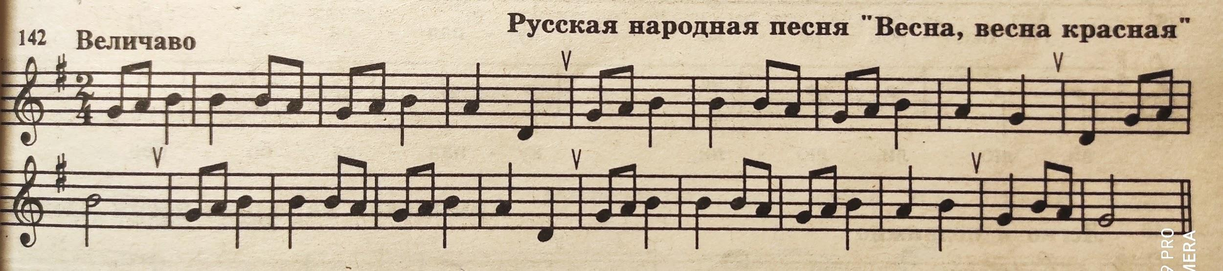
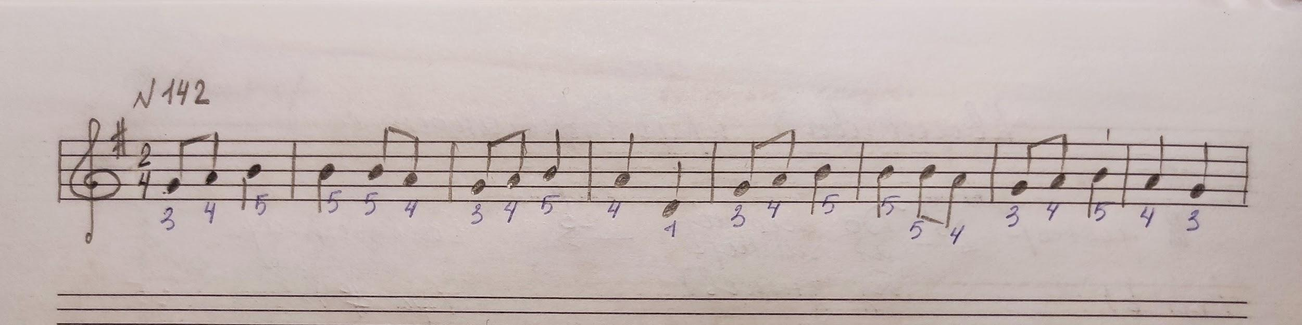
Играть и петь голосом с названием нот, первые 8 тактов.
Аппликатура:
1-й палец (большой) - нота "Ре";
3-й палец (средний) - нота " Соль";
4-й палец (безымянный) - нота "Ля";
5-й палец (мизинец) - нота " Си".

Все домашние задания присылайте мне на рабочую почту: n.kotyunia.distant@gmail.com

